PICALLETRES
Com cada any, el nostre alumnat de 3r d’ESO ha participat al concurs televisiu Picalletres de TV Sant Cugat. Ens havien convocat el 18 de febrer a l’Auditori . Els nostres representants estaven nerviosos, però il·lusionats. S’havien preparat molt per a aquell moment i ara havia arribat l’hora.
L’equip format pel Daniel Castaño, la Judit Martín i el Kyle Muñoz s’enfrontaven als alumnes de l’Àgora International School i per una diferència de gairebé 100 punts… els guanyaven! Eufòria a les grades, segur que quedaríem en molt bona posició.
Novament, tres alumnes nostres ocupen el seu lloc davant les càmeres. La Natàlia Amo, la Flor Romero i l’Allam Zambrano s’enfronten a tres alumnes del Forat del Vent…i tornen a guanyar!
En fer el recompte de la classificació , vam comprovar que els nostres equips havien quedat en molt bon lloc: fins i tot un equip havia quedat el SEGON DE TOT EL VALLÈS SUD! El dia següent va haver-hi més “enfrontaments” i, al nou recompte, vam quedar sisens. Tot i així, al Banús estem molt orgullosos de vosaltres. ENHORABONA A TOTS SIS!! SOU UNS CAMPIONS!!
L’any que ve…tornem-hi!!
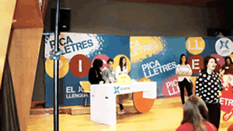 | 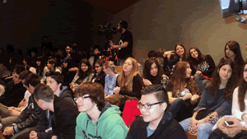
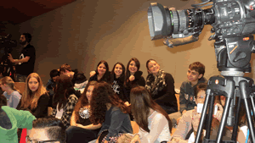 | 